 |  | 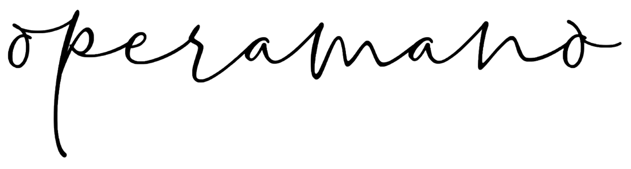
operamano – c/o Sonnja G. Riedl, Seeblickweg 10, 82418 Seehausen |  | operamano | Sonnja G. Riedl  Seeblickweg 10  82418 Seehausen a. Staffelsee  T. +49 179 2968673  studio@operamano.com  operamano.com

